Київський національний університет

імені Т.Шевченка

**Звіт**

до лабораторної роботи №3

на тему:

«*Фізична та логічна структуризація мережі. Протоколи, рівні, адреси****»***

***Студента другого курсу***

***Групи К-26***

***Факультету комп’ютерних наук***

***та кібернетики***

***Черненка Євгенія Олександровича***

***Київ-2022***

**Мета**

Вивчити принципи фізичної та логічної структуризації комп’ютерних мереж, отримати розуміння про те, що таке мережеві протоколи та рівні мережі, навчитися визначати логічні та апаратні адреси вузлів.

Індивідуальний варіант: 33. Діапазон IP-адрес: 192.168.33.*

**Основні принципи виконання роботи**

* Дізнатись параметри мого комп'ютера (МАC, IP – адреси)
* Визначити апаратну адресу комп'ютера з мережі
* Виконати повний дамп таблиці адрес.
* Створити мережу аналогічну рисунку з посібника, згідно індивідульного варіанту, дотримуючись умов лабораторної роботи
* Визначити МАС-адреси всіх комп'ютерів в мережів Cisco PacketTracer
* Описати метод підміни МАС-адреси комп'ютера

**Хід виконання лабораторної роботи**

1. Параметри комп’ютера 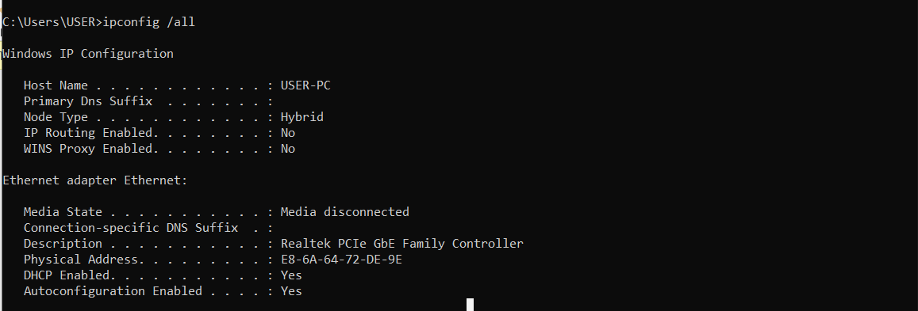

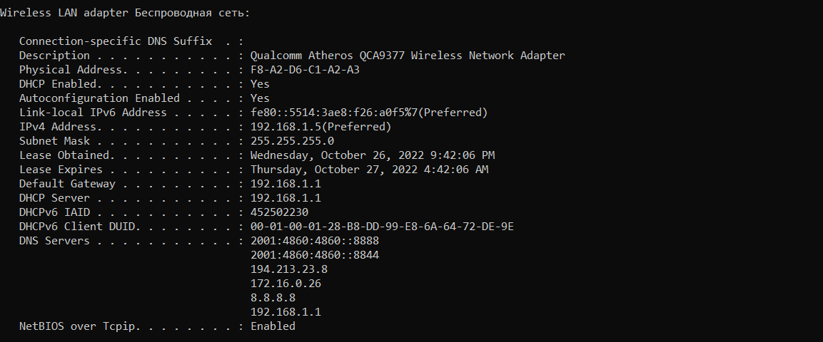

IP: 192.168.1.5

MAC: E8-6A-64-72-DE-9E (Ethernet), F8-A2-D6-C1-A2-A3 (Wi-fi)

1. Визначимо апаратну адресу пристрою, який має IP-адресу 192.168.1.3

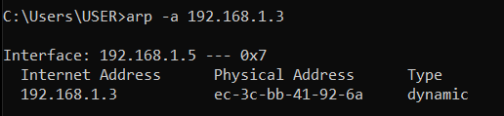

MAC-адреса: ec-3c-bb-41-92-6a

З меню роутера бачимо, що дану апаратну адресу має смартфон Huawei P Smart Z:

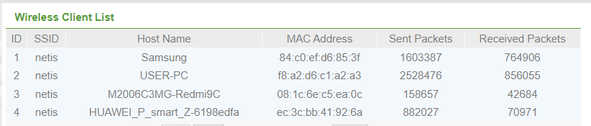

1. 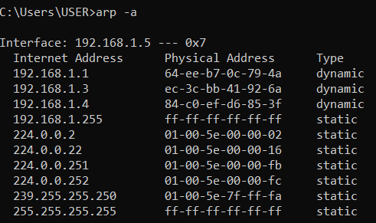Виконаємо повний дамп таблиці адрес через командний рядок:

З них 3 динамічних адреси та 7 статичних адрес

1. 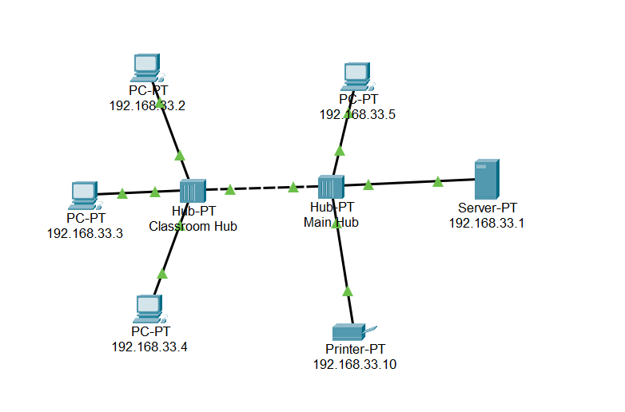Створюємо мережу за прикладом з посібника, та визначаємо діапазон адрес за шаблоном 192.168.33.*
2. Визначаємо всі MAC-адреси всіх вузлів в цій мережі

* 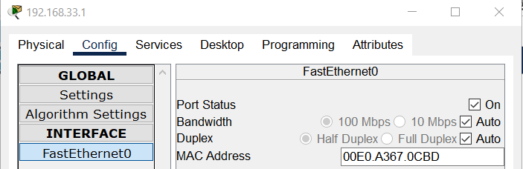Сервер
* 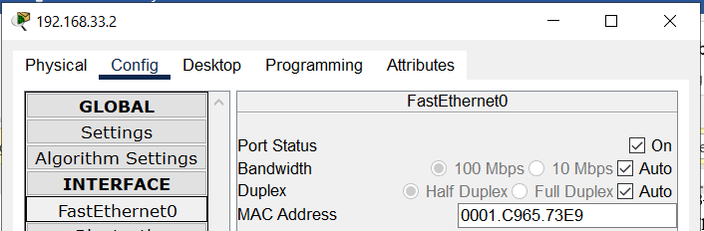1 комп’ютер
* 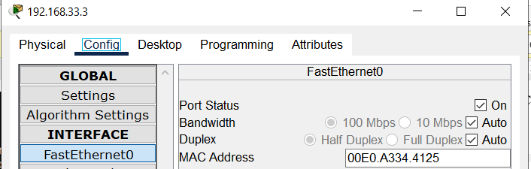2 комп’ютер
* 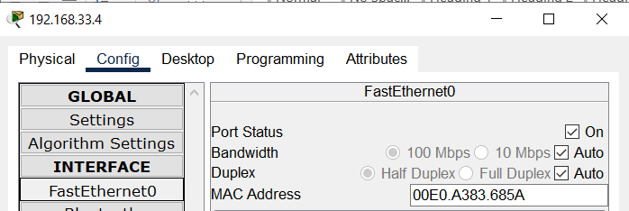3 комп’ютер
* 4 комп’ютер
* 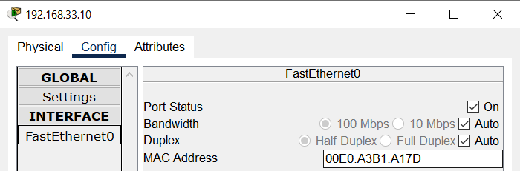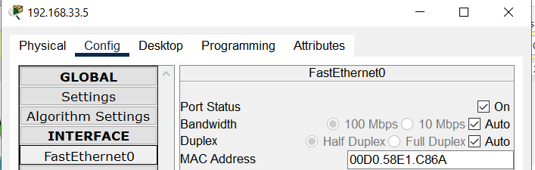Принтер

Складемо таблицю за даними:

|  |  |
| --- | --- |
| IP-адреса | МАС-адреса |
| 192.168.33.1 | 00E0.A367.0CBD |
| 192.168.33.2 | 0001.C965.73E9 |
| 192.168.33.3 | 00E0.A334.4125 |
| 192.168.33.4 | 00E0.A383.685A |
| 192.168.33.5 | 00D0.58E1.C86A |
| 192.168.33.10 | 00E0.A3B1.A17D |

1. Підміна МАС-адреси в комп’ютері:

**Контрольні запитання**

1. Так як деякі вузли зв’язку можуть бути згруповані за методами використання мережі незалежно від місцерозташування.
2. Мережевий протокол – набір правил, які визначають комп’ютери в мережію
3. Інкапсуляція – перетворення повідомлення, яке потрібно помістити у канал, у формат, який відповідає даному каналу.
4. Якщо повідомлення буде відформатовано неправильно, то вузол призначення не зможе його коректно отримати і опрацювати.
5. Point-to-Point(PPP), Point-to-Many(PMP).
6. MAC-адреса — це унікальний ідентифікатор, що зіставляється з різними типами устаткування для комп'ютерних мереж. Зазвичай присваюється при виготовленні пристрою.
7. Використання при приховання ідентичності в незахищених wi-fi мережах
8. IP-адреса — це ідентифікатор мережевого рівня, який використовується для адресації комп'ютерів чи пристроїв у мережах, які побудовані з використанням стеку протоколів TCP/IP. У мережі Інтернет потрібна глобальна унікальність адрес, у разі роботи в локальній мережі — у межах мережі. Створюється при підключенні пристрою в мережу. Адреса IP складається з двох частин: номера мережі та номера вузла.
9. Є 7 рівнів: прикладний, рівень представлення, сеансовий, транспортний, мережевий, канальний, фізичний.
10. Концентратор (хаб) – простий пристрій, який приймає пакети і розсилає їх на всі інші пристрої, не маючи змогу визначити кому призначено даний пакет. Комутатор відрізняється від концентратора тим, що комутатор може передати пакет конкретному пристрою.
11. В цьому немає потреби так як хаб працює як ретранслятор
12. Колізія - явище, якщо два або більше вузлів, підключені до одного хабу , намагаються одночасно відправити повідомлення. Домен колізій – область мережі в якій вузол може отримати спотворене повідомлення
13. Коли комутатор отримує пакет, він зчитує МАС-адресу, і перевіряє чи є такий же в таблиці активних пристроїв. З цим пристроєм встановлюється канал, через який два вузли обмінюються даними.

**Висновок**

Під час виконання даної лабораторної роботи я вивчив основні принципи фізичної та логічної структуризації мережі, отримати базове розуміння про мережеві протоколи та рівні мережі. Навчитися визначати логічні та апаратні адреси вузлів.

За індивідуальним варіантом 33 було створено просту мережу та визначено МАС-адреси всіх пристроїв у мережі.